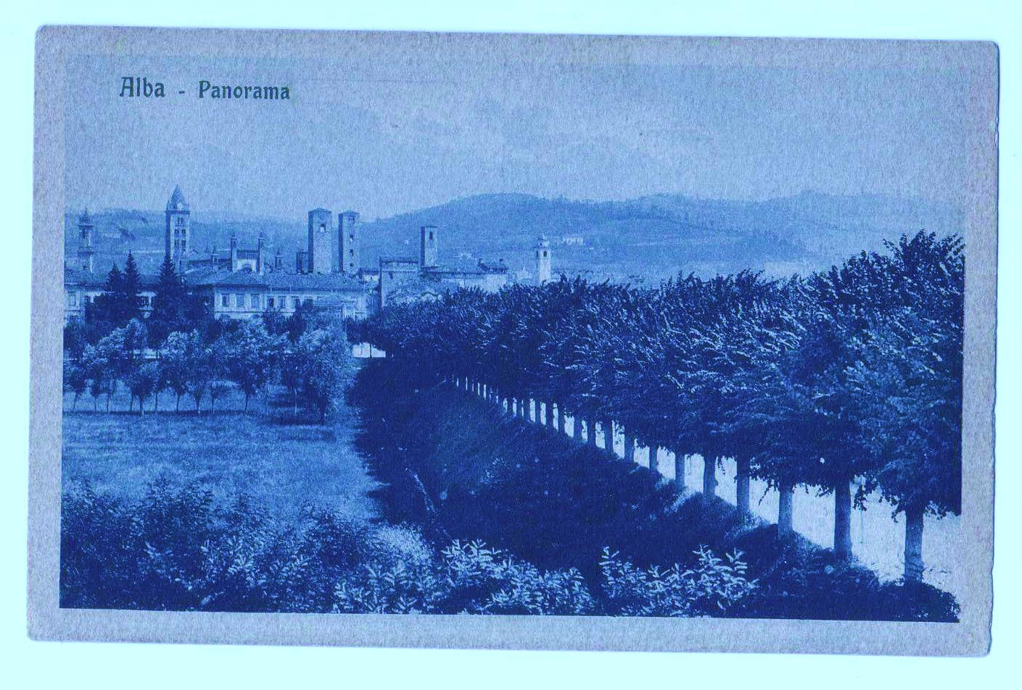
Domenica 18 novembre
alle ore 16,00 nella Cattedrale
di San Lorenzo in Alba

per l’imposizione delle mani
e la preghiera consacratoria di

S.E.Rev.ma Mons. Marco Brunetti

Vescovo di Alba

saranno ordinati
G. Campi, San Lorenzo davanti all’imperatore Valeriano, 1566, Cattedrale di San Lorenzo, Alba.

Diaconi
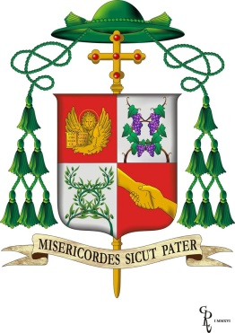
Corrado Bolla
&
Maurizio Penna
Diocesi di Alba

Al termine della celebrazione seguirà rinfresco nei locali del
Seminario Vescovile di Alba

